МИНИСТЕРСТВО НАУКИ И ВЫСШЕГО ОБРАЗОВАНИЯ
РОССИЙСКОЙ ФЕДЕРАЦИИ
федеральное государственное автономное
образовательное учреждение высшего образования
«Самарский национальный исследовательский университет
имени академика С.П. Королева»
(Самарский университет)

Отчет о выполнении контрольной точки №1
по курсу
«Проектирование программных комплексов»

6231-010402D Абельдинов Р.
6231-010402D Казаков П.А.
6231-010402D Маъруфжонов А.А.
6231-010402D Ненашев Д.А.
6231-010402D Сибряев Е.В.
6231-010402D Старыгин В.А.

Самара 2026

Описание программного средства (ПС)
Рассматриваемая предметная область – амбулаторный приём пациента в медицинском центре. За один короткий приём врачу нужно опросить пациента, получить показания диагностических приборов, восстановить историю болезни, сопоставить всё с медицинской базой и назначить лечение. Исходя из этого, сформулирована следующая проблема: данные разнородны и приходят из разных источников, а рутинный поиск и сопоставление информации отнимает время приёма и повышает риск ошибок.
Предлагаемое ПС – система поддержки принятия врачебных решений (СППР) «МедЭксперт». Пользователем данного средства является врач. ПС берёт на себя сбор и структурирование данных обследования (например, сведения о пациенте, показания с приборов и введенные врачом), их анализ, формирование гипотез на основе истории болезни и базы схожих обезличенных случаев, а также подготовку проекта плана лечения с назначениями. Финальное решение принимает врач, работающий через АРМ, на основе полученных данных.
Были определены следующие ограничения для ПС: она не осуществляет запись на приём, расчёт оплаты, управление приборами и диалог с пациентом, а также не ставит диагноз и не назначает лечение без решения врача.
Архитектура является клиент-серверной: на каждого врача приходится по одному клиенту, а серверная часть состоит из трех модулей:
- Обследование – оформление карты пациента из внешней МИС и показаний в единый документ;
- Диагностика – анализ полученного документа и формирование рейтинга диагностических гипотез с возможностью подтверждения врачом одной гипотезы;
- Лечение – подготовка плана лечения по подтверждённому диагнозу с возможностью корректировки и последующим утверждением врачом;

Цель и задачи разработки ПС
Цель: в течение 6 месяцев после внедрения ПС «МедЭксперт» сократить время подготовки данных обследования к анализу, повысить долю случаев, в которых диагноз устанавливается за одно посещение и обеспечить полную электронную фиксацию результатов приёма.
Обоснование цели по критериям SMART:
- S – конкретность: автоматизировать подготовку данных обследования (сбор и структурирование) и плана лечения и формирование рейтинга гипотез для врачебных решений;
- M – измеримость: сократить время подготовки данных обследования к анализу с 15 минут до 5 минут; повысить долю приёмов, на которых предварительный диагноз сформулирован за один визит с 60% до 8%; достичь фиксации обследований, диагнозов и назначений в электронной базе данных в 100%;
- A – достижимость: реализовать ПС в виде клиент-серверной системы с использованием справочных данных из внешней МИС без разработки медицинских алгоритмов
- R – значимость: автоматизация рутинного поиска и сопоставления разнородных данных для высвобождения времени врача на анализ и принятие решений с понижением риска ошибок;
- T – ограниченность во времени: срок достижения показателей - 6 месяцев после внедрения.

Задачи
Для достижения цели были сформулированы следующие задачи:
- Разработать клиентскую часть – АРМ врача с возможностью ввода данных приёма (данные пациента и показаний), отображение результатов (диагноз, план лечения).
- Разработать серверные модули обработки: модуль регистрации для запроса карты во внешней МИС и оформления обследования, модуль диагностики для формирования рейтинга диагностических гипотез, модуль лечения для составления плана лечения.
- Обеспечить обмен данными с внешней МИС (медкарты пациентов, схожие обезличенные случаи).
- Обеспечить локальное хранение результатов приёмов с защитой персональных данных согласно закону 152-ФЗ.

Проектирование модели
В таблицах 1 и 2 представлены сущности модели, управляющие и управляемые соответственно. Также сформулированы связи сущностей, агрегации и
Таблица 1 – Управляющие сущности
№ | Сущность | Тип | Роль
У1 | Врач | Клиентский модуль АРМ | Ввод данных приёма, подтверждение диагноза, утверждение плана
У2 | Внешняя МИС | Внешняя сущность | Поставка медкарт пациентов
У3 | Модуль регистрации | Серверный модуль | Оформление обследования
У4 | Модуль диагностики | Серверный модуль | Формирование диагноза
У5 | Модуль лечения | Серверный модуль | Дополнение обследования лечением

Таблица 2 – Управляемые сущности
№ | Сущность | Атрибуты | Пояснение
С1 | Данные пациента | ФИО, дата рождения, номер полиса | Разовый ввод
С2 | Медкарта | Анкетные данные, хронические заболевания, аллергии, прошлые диагнозы | Находится в МИС, система только читает
С3 | Показание | Источник, показатель/симптом, значение, единицы, флаг отклонения | Обобщённые показания приборов, в том числе врача
С4 | Предварительный диагноз | Название болезни, обоснование, уверенность, статус | Рейтинг гипотез состоит из списка гипотез с статусом «Предложен»
С5 | Обследование | Дата/время, статус, заключение, назначения | Итоговый документ приёма. Оформляется и дополняется.

Продолжение таблицы 2
С6 | План лечения | Методика, назначения, срок, рекомендации, статус, рецепт

Ниже представлено описание связей управляющих сущностей:

Связи сущности «Врач» (У1)
- Ввод данных пациента (С1),
- Фиксирование показаний (С3),
- Подтверждает предварительный диагноз (С4),
- Просматривает обследование (С5),
- Утверждает план лечения (С6).

Связи сущности «Внешняя МИС» (У2)
- Поставка медкарты (С2).

Связи сущности «Модуль регистрации» (У3)
- Получение данных пациента (С1),
- Запрос медкарты (С2),
- Оформление обследования (С5).

Связи сущности «Модуль диагностики» (У4)
- Считывание показаний (С3),
- Приём медкарты (С2),
- Формирование предварительного диагноза (С4).

Связи сущности «Модуль лечения» (У5)
- Использование предварительного диагноза (С4),
- Составление плана лечения (С6),
- Дополнение обследования (С5).

Сформулированы агрегации:
- Обследование (С5) содержит предварительный диагноз (С4),
- Обследование (С5) включает план лечения (С6).

Также представлена последовательность взаимодействий сущностей на каждом этапе работы серверных модулей ПС:

А1
У1 вводит С1; С1 получает У3; У2 поставляет С2, У3 запрашивает С2; У1 фиксирует С3; У3 оформляет С5.

А2
У4 считывает С3, принимает С2, формирует С4; У1 подтверждает С4

А3
У5 использует С4, составляет С6, дополняет С5; У1 утверждает С6

Диаграмма PDOM
На рисунке 1 представлена диаграмма PDOM, разработанная на основе спроектированной модели.
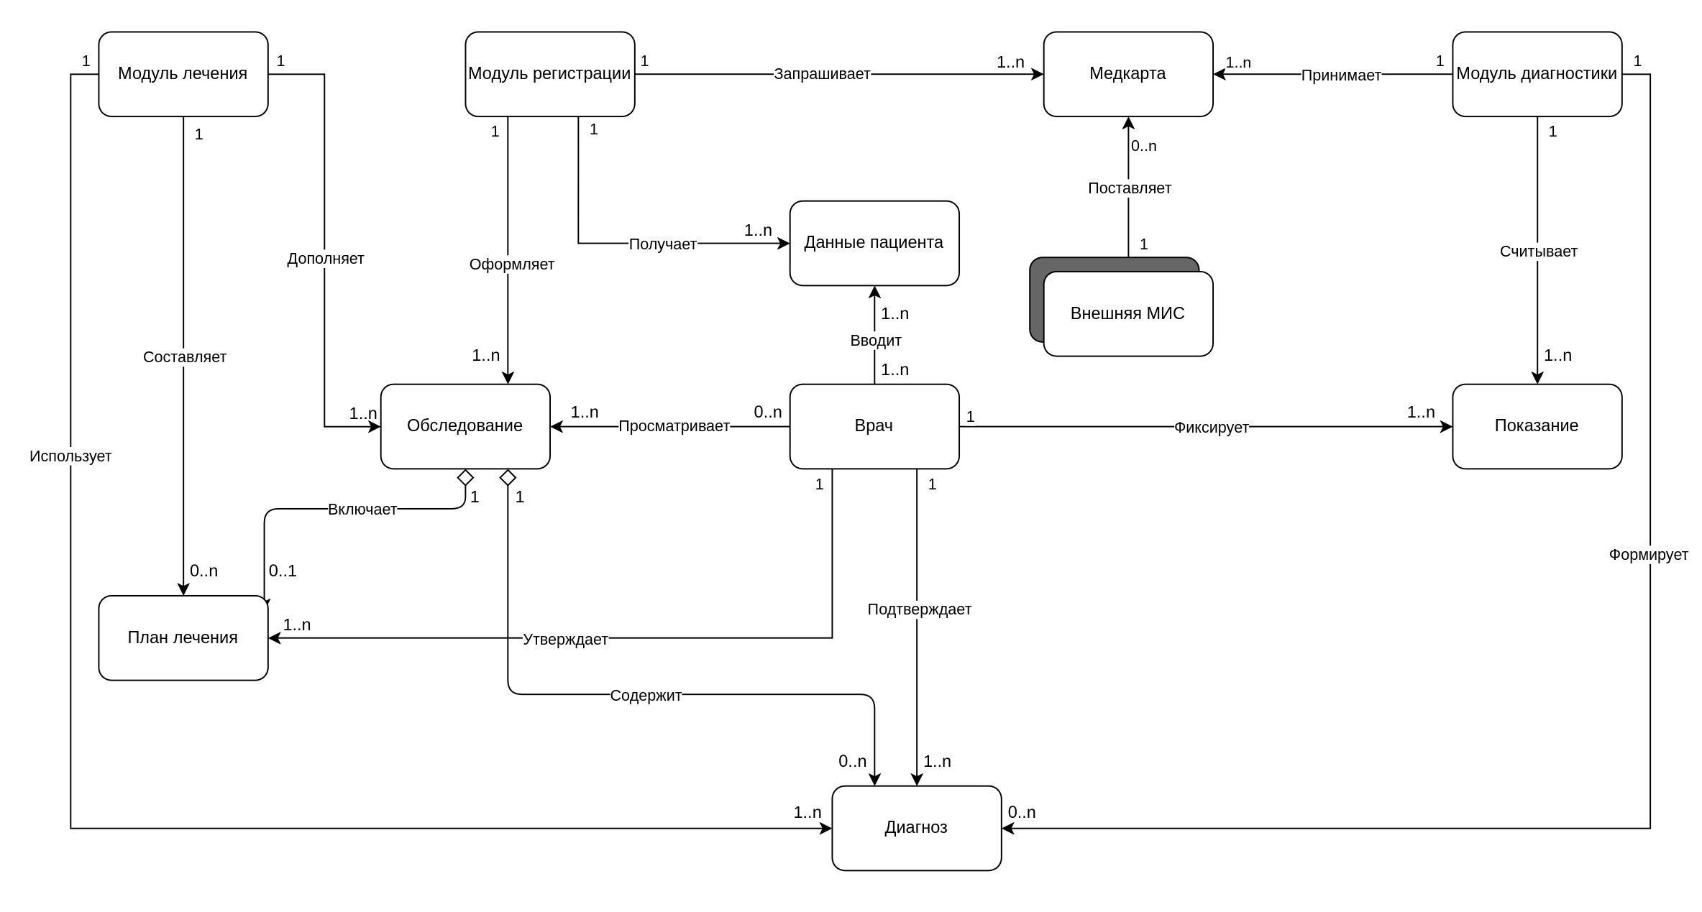
Рисунок 1 – PDOM диаграмма

